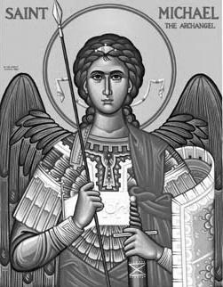

Rímskokatolícka Cirkev

Farnosť

Sv. Michala Archanjela

tel.: 032 – 779 41 76 e-mail: farnost.pobedim@abu.sk

Farské oznamy pre Pobedim
5. – 11. februára 2024
Po | Sv. Agáta | 18.00 | + Agáta Kucharová, manželia Ján a Jozef (319)
Ut | Sv. Pavol Miki a spol | 14.30 | + Anna Hesková (pohrebná)
St | Féria | 17.00 | + Michal Dudík, manželka Katarína  a deti (370)
Št | Sv. Jozefína Bakhita | 17.00 | + Augustín Petráš, manželka Apolónia a ich rodičia (111)
Pi | Féria | 18.00 | +Michal, manž. Mária, synovia, nevesta, vnučka a rodičia z oboch strán (21)
So | Sv. Školastika | 7.30 | + František a Mária Vulganoví
Ne | 6. nedeľa „cez rok“ | 7.30  10.30 | + Jozef Klimo (ročná)  za zdravie a Božiu pomoc pre Pavla (31)

- Upratovanie – Č.d.: 123, 119, 120, 449. Ďakujem predchádzajúcej skupine za ich službu.
- Spoveď – Spovedať budem v pondelok, stredu a štvrtok 30 min pred sv. omšou. Chorých navštívim v piatok od 8.30.
- Deň chorých – 11.2. slávime Svetový deň chorých. Pri tejto príležitosti v nedeľu počas sv. omše o 10.30 udelím sviatosť pomazania chorých. Touto sviatosťou sa veriacim udeľuje Božia milosť, aby ich pozdvihla a posilnila v chorobe. Môže ju prijať každý, kto dovŕšil 60. rok života alebo aj mladší, ktorý je vážnejšie chorý. K prijatiu sviatosti je potrebný stav posväcujúcej milosti (nemať ťažký hriech).
- Poďakovanie – Ďakujem vdp. Jozefovi Lednickému za zastupovanie počas mojej choroby. Úmysly sv. omší, ktoré neboli odslúžené, presuniem na najbližší termín. Ďakujem za pochopenie.
- Milodar – Bohuznámi darovali na kostol 100€. Veľká vďaka!
- Kvety – Pri vchodoch do kostola sú pokladničky na kvety. Milodary budú použité na kúpu kvetov k Božiemu hrobu i počas roka. Vďaka!

JCLic. Ľuboš Tvrdý, farár

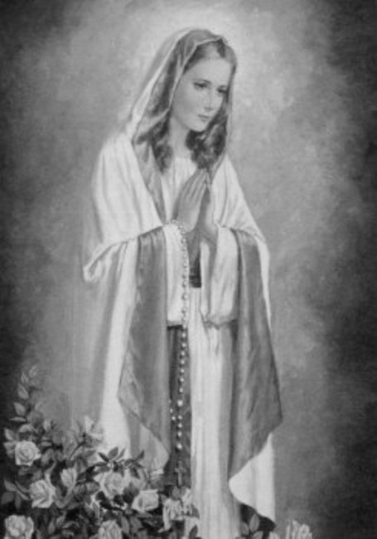

Rímskokatolícka Cirkev

Farnosť

Sv. Michala Archanjela

tel.: 032 – 779 41 76 e-mail: farnost.pobedim@abu.sk

Farské oznamy pre Bašovce
5. – 11. februára 2024

Po | Sv. Agáta
Ut | Sv. Pavol Miki  a spoločníci | 17.00 | + Štefan a Mária Melicheroví, rodičia z oboch strán a zať Ján (146)
St | Féria
Št | Sv. Jozefína Bakhita
Pi | Féria | 17.00 | Poďakovanie za dožitých 90 rokov života a za zdravie pre celú rodinu
So | Sv. Školastika | 9.00 | + Pavol Hornák, sestra Oľga a rodičia (95)
Ne | 6. nedeľa „cez rok“ | 9.00 | + Magdaléna Miklovičová, manžel Michal, deti, zať, rehoľné sestry Regina, Cyrila a Kasilda, rodičia z oboch strán

- Spoveď - Spovedať budem v utorok a piatok 30 min sv. omšou. Chorých navštívim v piatok od 11.30.
- Deň chorých - 11.2. slávime Svetový deň chorých. Pri tejto príležitosti v sobotu počas sv. omše o 9.00 udelím sviatosť pomazania chorých. Touto sviatosťou sa veriacim udeľuje Božia milosť, aby ich pozdvihla a posilnila v chorobe. Môže ju prijať každý, kto dovŕšil 60. rok života alebo aj mladší, ktorý je vážnejšie chorý. K prijatiu sviatosti je potrebný stav posväcujúcej milosti (nemať ťažký hriech).
- Poďakovanie – Ďakujem vdp. Jozefovi Lednickému za zastupovanie počas mojej choroby. Úmysly sv. omší, ktoré neboli odslúžené, presuniem na najbližší termín. Ďakujem za pochopenie.

JCLic. Ľuboš Tvrdý, farár

